LAPORAN PRAKTEK

Praktek Pemrograman Web

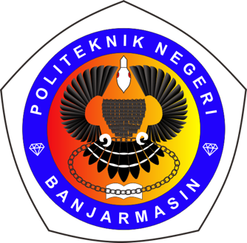

Nama : Ryzky Hidayah

Nim : C030321110

Kelas : Teknik Informatika 4 D

Praktek ke : 3

Dosen Pengampu : Arifin Noor Asyikin, ST. M.Kom.

PROGRAM STUDI TEKNIK INFORMATIKA

JURUSAN TEKNIK ELEKTRO

POLITEKNIK NEGERI BANJARMASIN

2023

**Praktikum**

* 1. **Judul**

Model View Controller (MVC)

* 1. **Tujuan**
* Memahami teknik Model View Controller (MVC) menggunakan bahasa pemrograman PHP.
* Merancang program menggunakan teknik Model View Controller (MVC).
  1. **Tugas Pendahuluan**

1. Model View Controller atau MVC adalah sebuah metode untuk membuat sebuah aplikasi dengan memisahkan data (Model) dari tampilan (View) dan cara bagaimana memprosesnya (Controller).
2. Framework atau bahasa indonesianya kerangka kerja adalah sekumpulan susunan kode program untuk memudahkan para programmer membuat aplikasi atau web yang isinya adalah berbagai fungsi, plugin, paket dan konsep sehingga membentuk suatu sistem tertentu. Dengan menggunakan framework, sebuah aplikasi akan tersusun dan terstruktur dengan rapi mengikuti urutan yang telah ditentukan oleh pengembang framework tersebut.
   1. **Tugas**
3. Install laravel

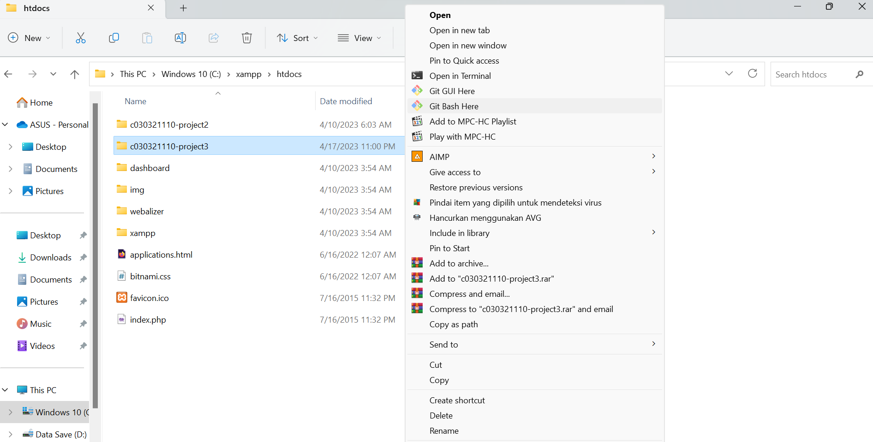

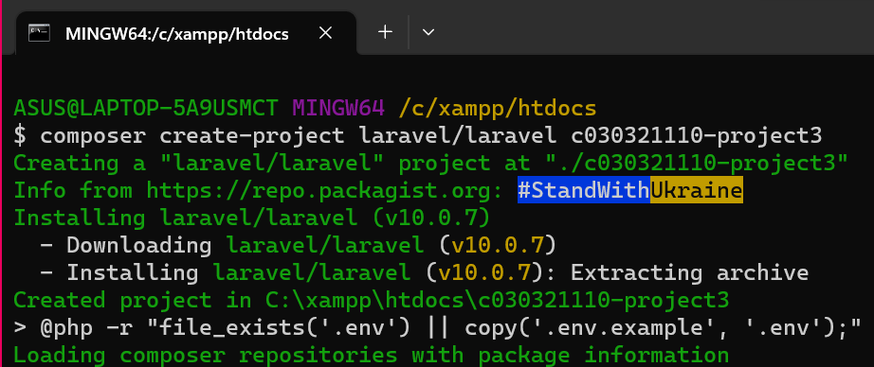

1. Symbolic Link

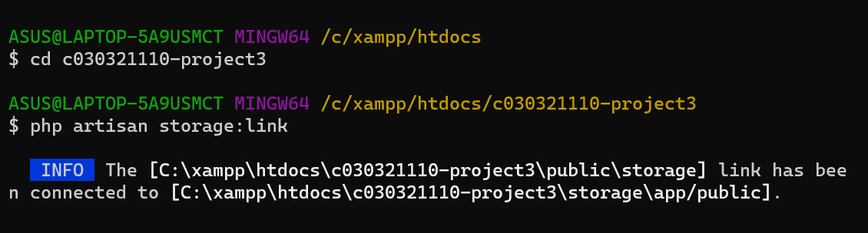

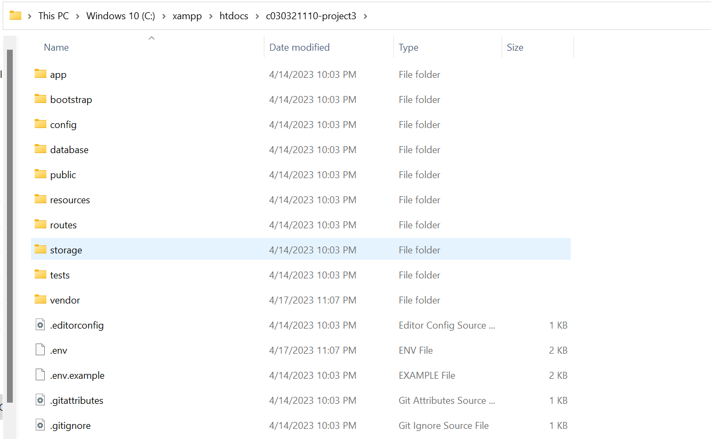

**Database**

1. **Koneksi Laravel ke MySql**

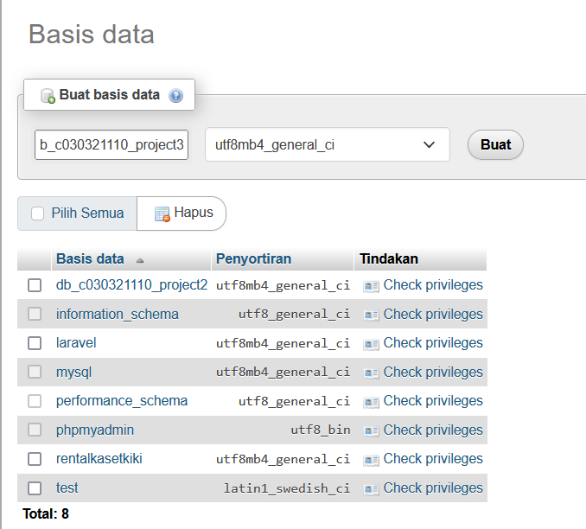

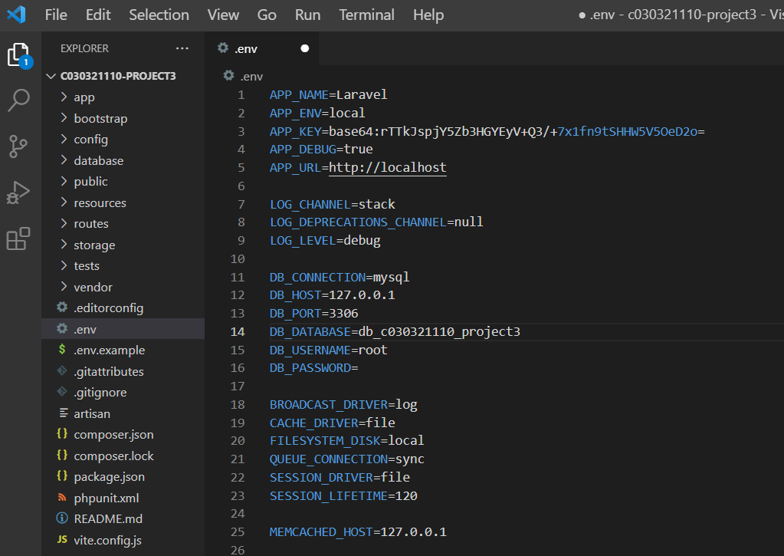

1. **Model dan Migrations**
2. **Struktur Model & Migration**

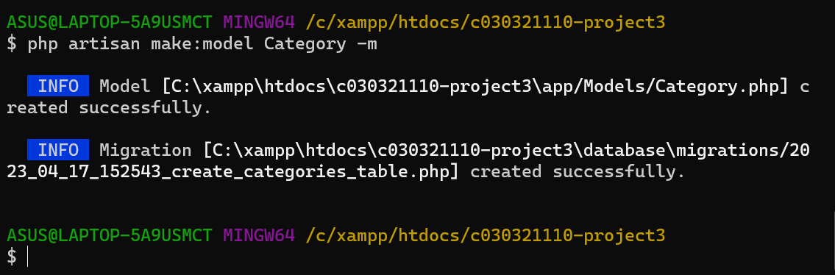**Langkah 1 – Membuat Model dan Migration Category**

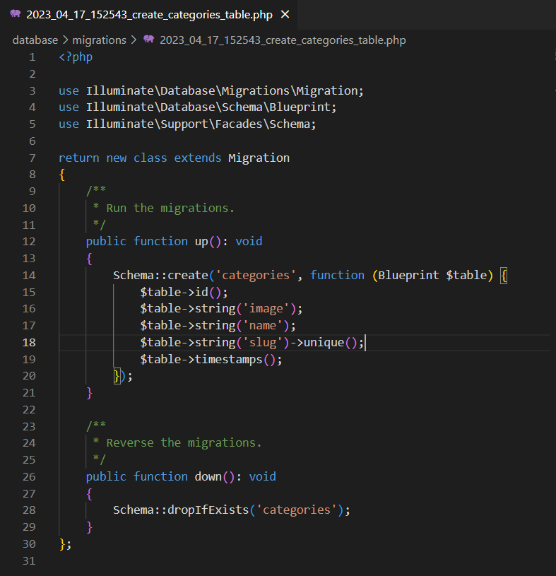

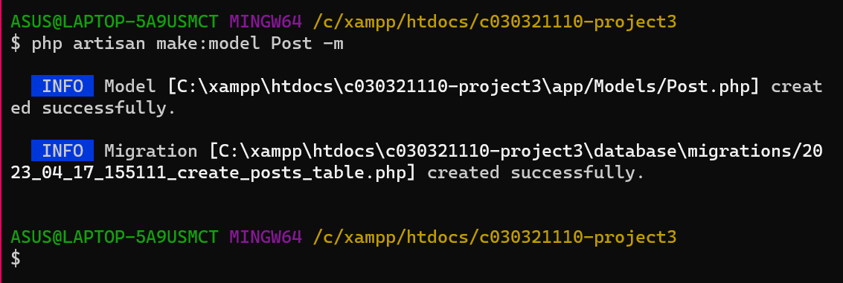**Langkah 2 – Membuat Model dan Migration Post**

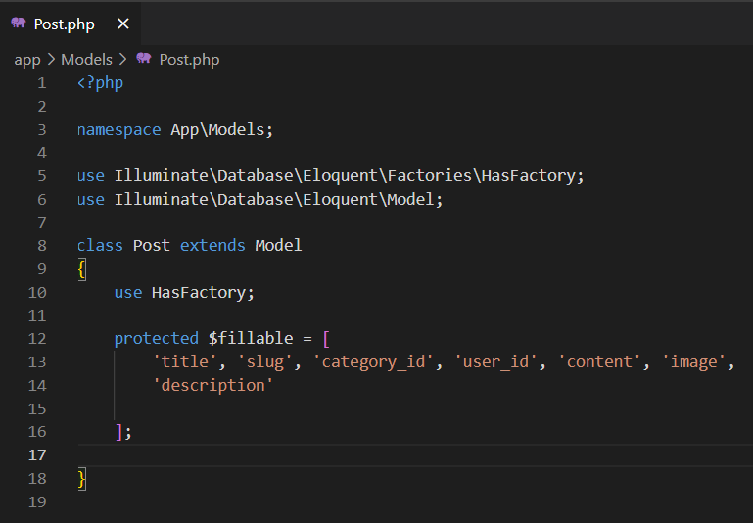

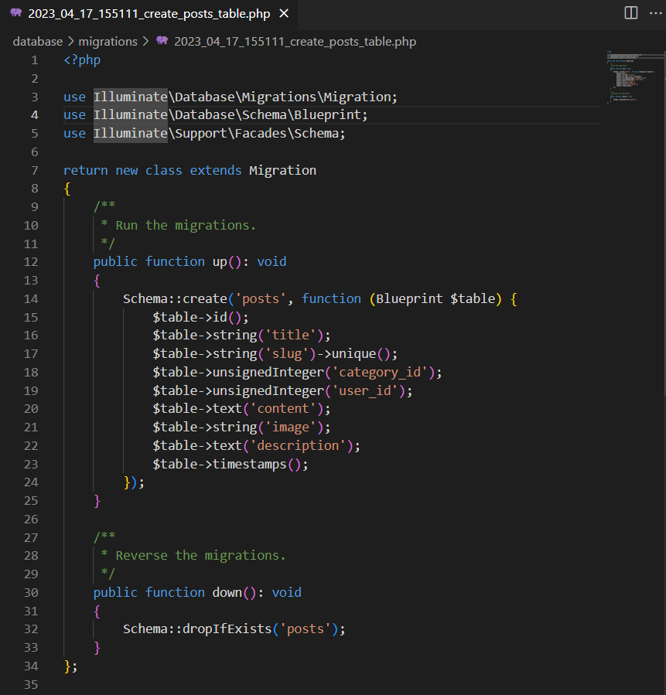

**Langkah 3 – Membuat Model dan Migration Comment**

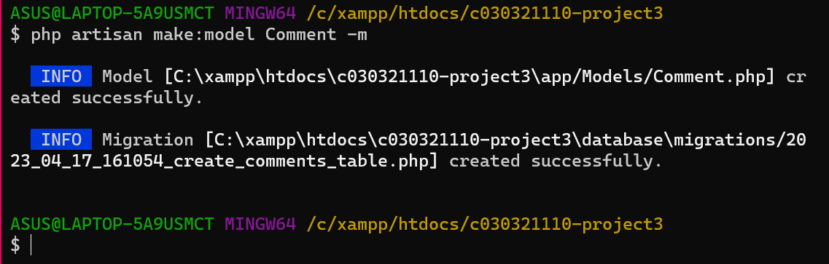

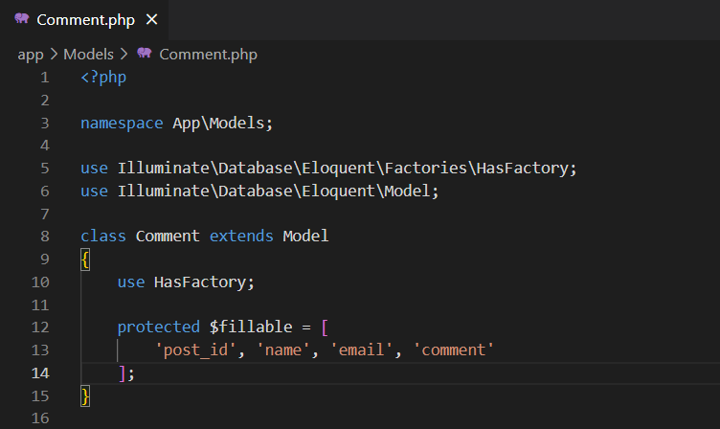

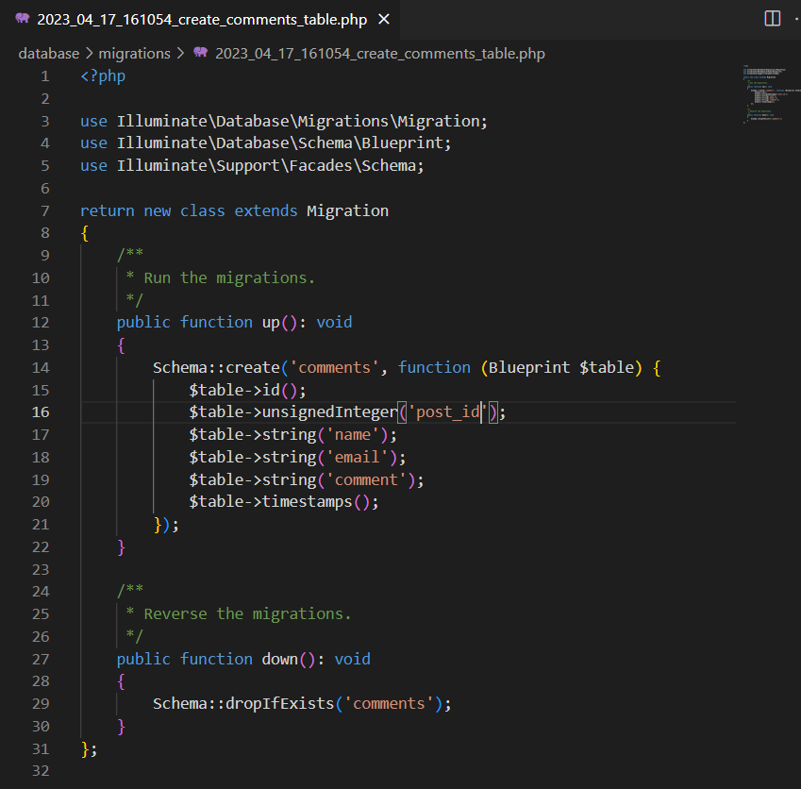

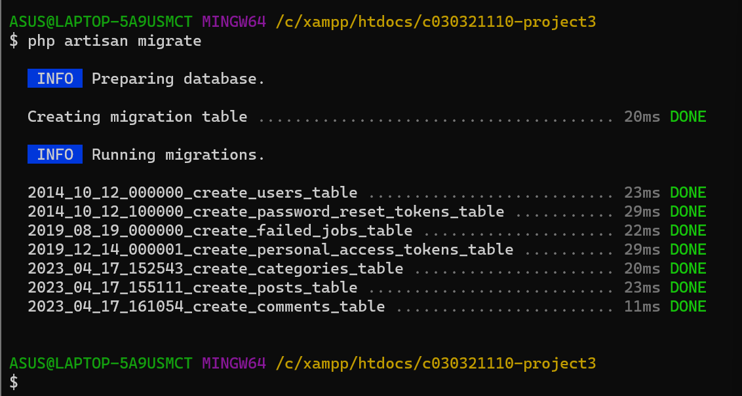

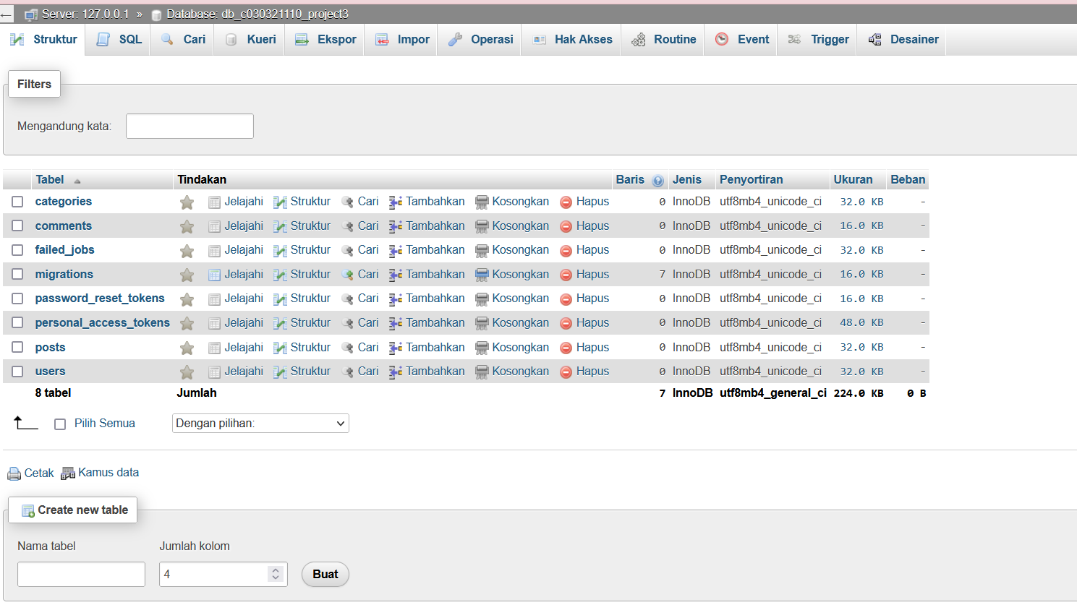

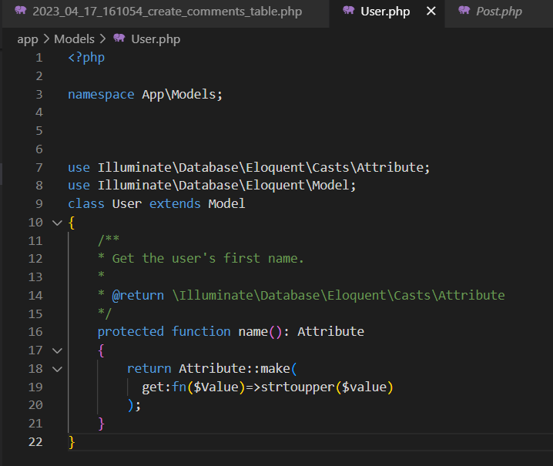

1. **Setting relasi & Accessor Model Category**

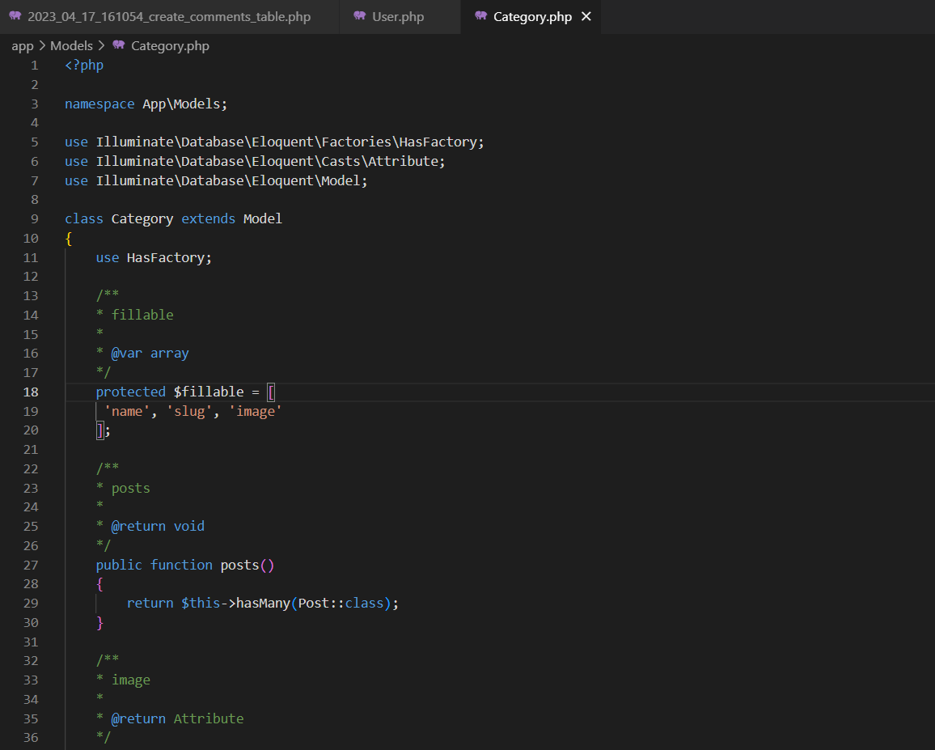

1. 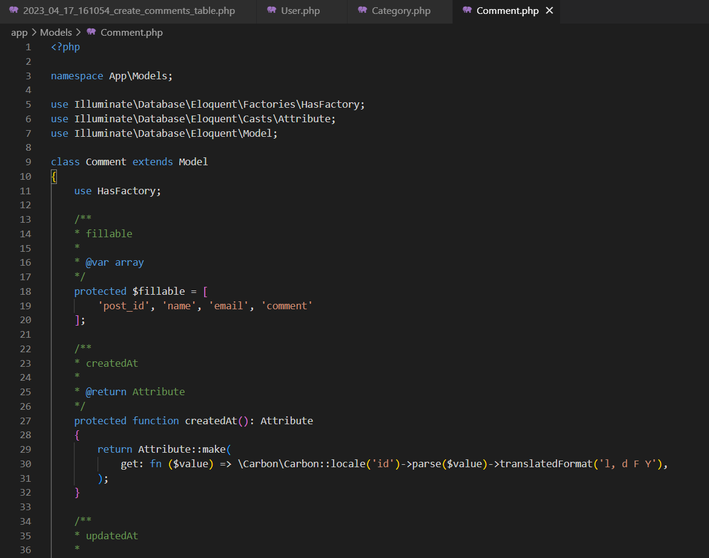**Setting relasi & Accessor Model Comment**
2. **Setting relasi & Accessor Model Post**

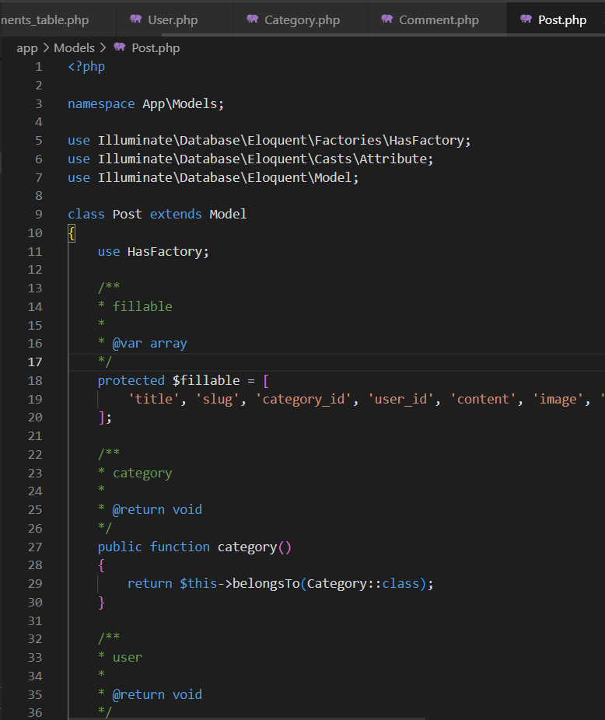

**Langkah 1. Make Seeder User**

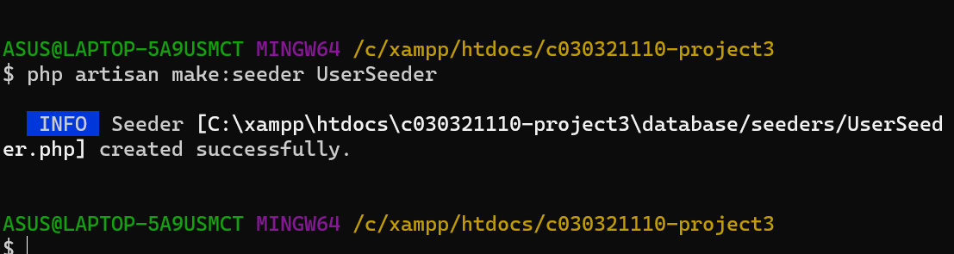

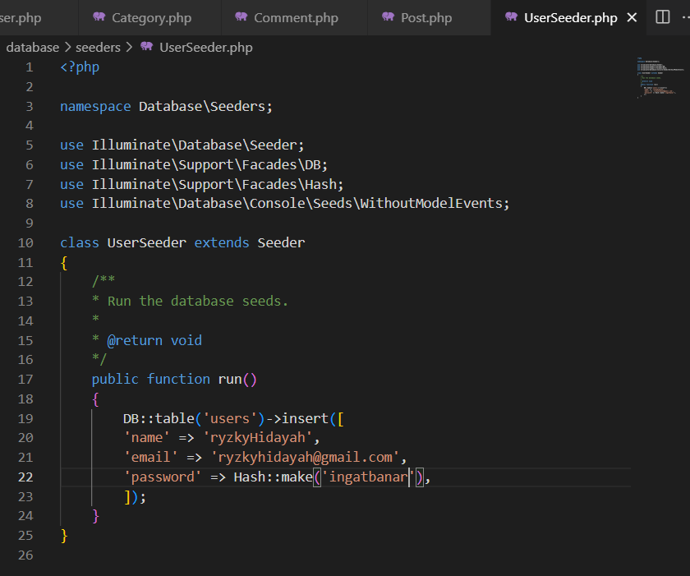

**Langkah 2. Dump UserSeeder**



